Prénom : ................................ | Date : ..........................................................................

LA CONQUÊTE DE L’ESPACe
Des origines aux premiers vols

Les origines
Depuis très longtemps, on a rêvé de quitter la Terre et de voyager dans l'espace.
Cela pose cependant trois problèmes :
- s'arracher de l'attraction de la Terre ;
- trouver un moteur capable de pousser un objet dans le vide (avec l'absence d'air, impossible d'utiliser une hélice !) ;
- revenir dans l'atmosphère sans être brûlé par le frottement de l'air.
Ce n’est qu’au début du XXème siècle que l’idée devient concevable par les scientifiques, russes notamment.

Après l'arrivée au pouvoir d'Hitler en Allemagne et le début de la Seconde Guerre mondiale, un ingénieur allemand von Braun effectue des recherches, avec toute une équipe, pour aboutir à la fabrication du célèbre missile V2, capable de transporter une charge explosive d'une tonne à plus de 300 km du point de lancement.  Du 8 septembre 1944 au 23 mars 1945, plus de 1 200 de ces bombes volantes tombent sur la capitale du Royaume-Uni, Londres, un vrai cauchemar pour ses habitants. | 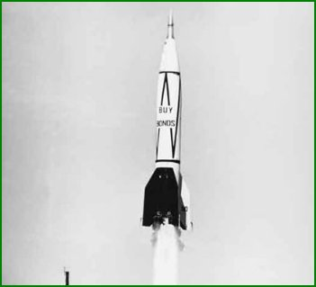  1946 : Tir d’une fusée V2  Par les Américains
À la fin de la guerre, l'Allemagne est envahie par l'armée américaine à l'ouest et l'armée soviétique à l'est. Les deux camps s'emparent des équipements et des ingénieurs allemands. Ils seront embauchés par ces deux pays et seront les piliers des futures agences spatiales.

Les premiers vols
À partir de 1945, les États-Unis et l'Union soviétique se livrent à ce qu'on a appelé la guerre froide. Il n'y a pas de conflit armé entre les deux pays, mais une escalade dans la fabrication d'armes de plus en plus terrifiantes, notamment des missiles nucléaires intercontinentaux, c'est-à-dire des fusées transportant une bombe atomique, capables de traverser les océans et de détruire une ville entière de l'adversaire. En 1950, cette bataille gagne l'espace. Les deux nations décident de tout faire pour envoyer un satellite dans l'espace.

Ce sont les soviétiques qui y parviennent les premiers, grâce au satellite Spoutnik 1, lancé le 4 octobre 1957, qui émet, durant 21 jours, un « bip-bip » pouvant être capté par tous les radio-amateurs de la planète. Le satellite se désintégrera dans l'atmosphère le 4 janvier 1958.

Laïka, 3 novembre 1957 | Un mois après ce premier satellite, est lancé Spoutnik 2, avec à son bord la célèbre chienne Laïka, premier être vivant à être envoyé dans l'espace. Il n'avait pas été prévu de récupérer l'animal. Elle mourut d'ailleurs quelques heures après le lancement.  Il y eut en tout dix Spoutnik lancés, avec souvent des chiens à leur bord. Les soviétiques étaient alors prêts à envoyer le premier homme dans l'espace.

